All-in-One Panel PC mit flottem Prozessor
E°PC C0518: Ferrocontrol erweitert seine Produktpalette um eine 18,5 Zoll Single-Touch Panel-IPC, mit schnellem Intel Skylake-CPU und ready-to-run Windows 10 IoT Enterprise 2016 LTSB.

Herford, 05.03.2018: Wer innovative Bedien- und Visualisierungskonzepte realisieren will, braucht Panel-PCs mit hoher Performance und Flexibilität. Der neue Panel-IPC mit Touch-Bedienung von Ferrocontrol besticht hier durch einen leistungsstarken Intel Prozessor der 6. Generation (Skylake). Der E°PC C0518 ist in den Prozessorvarianten Intel Core i3, i5, i7 oder Celeron erhältlich und lässt sich so hinsichtlich der Verarbeitungsleistung und Kosten optimal für die gewünschte Applikation skalieren. Dies gilt auch für den Speicherausbau bis maximal 32 GB. Das 18,5 Zoll Display mit brillanter Full-HD-Auflösung sorgt für eine effiziente Visualisierung und sichere Bedienung der Maschine − dank analog-resistivem Touchscreen selbstverständlich auch mit Handschuhen.
Mit dem ready-to-run vorinstallierten Windows 10 IoT Enterprise LTSB können Maschinenbauer nun einfach bestehende Maschinen auf ein zukunftssicheres Betriebssystem portieren. Für die „Long Term Servicing Branch“ werden bis 2026 Security-Patches bereitgestellt, Funktions-Updates sind optional. Außerdem bietet das aktuelle IoT-Betriebssystem umfassende Möglichkeiten zur Implementierung von IoT-Lösungen und zur Integration von Cloud-Daten. Damit können Maschinenbauer einfach digitale Services entwickeln und sind so technologisch für die digitale Transformation in der Fertigung gerüstet.
Als Massenspeicher stehen SATA-HDD bis zu 500 GB oder optional SATA-SSD bis 150 GB zur Wahl. Zahlreiche Schnittstellen geben dem Anwender große Flexibilität bei der Ausgestaltung der Konnektivität. Dazu gehören: bis zu 4 x Gigabit-Ethernet, 8 x USB (3.0 und 2.0), 2 x RS232, 1 x DVI sowie 2 x DisplayPort. PS/2-Anschlüsse für Tastatur und Maus sind selbstverständlich auch vorhanden.
Ob an der Plasma-Schneidmaschine oder dem CNC-Bearbeitungszentrum, mit seiner IP54 geschützten Front eignet sich der E°PC C0518 auch für den Einsatz in rauen Industrieumgebungen für den Schaltschrankeinbau.
1.928 Anschläge (ohne Überschrift und Anreißer)

Weitere Informationen zu den Industrie-PCs und Panels von Ferrocontrol:
https://www.eckelmann.de/produkte-loesungen/maschinenautomation/ipc-technik/

Fensterbau Frontale
21. bis 24. März 2018, Nürnberg, Germany
Halle 3 / 3-244

Ausstellerprofil:
https://frontale.de/de/ausstellerprodukte/fenst18/aussteller-31560450/ferrocontrol-steuerungssysteme-gmbh-co-kg

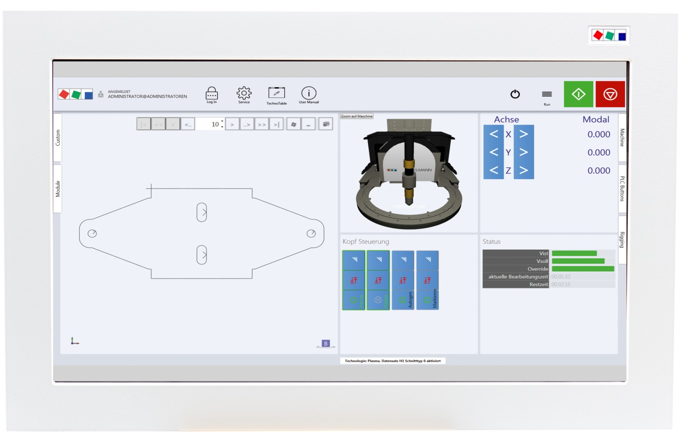
Bildunterschrift: E°PC C0518: 18,5 Zoll Single-Touch Panel-IPC mit schnellem Intel Skylake-CPU und ready-to-run Windows 10 IoT Enterprise 2016 LTSB (Foto: Ferrocontrol)

Kontakt:  Ferrocontrol  Steuerungssysteme GmbH & Co. KG  Angelika Babenhauserheide  Bodelschwinghstraße 20  32049 Herford  Tel.: +49 (0)5221 966-0  E-Mail: info@ferrocontrol.de  www.ferrocontrol.de | Media Relations:  Pressebüro Schwitzgebel  Dr. Frieder Schwitzgebel  Berliner Straße 2  55283 Nierstein  Tel.: +49 (0)6133 50954-1  Mobil: +49 (0)172 6190178  f.schwitzgebel@presse-schwitzgebel.de  www.presse-schwitzgebel.de

